Технический отчёт
проведения дефектовки агрегата
 | Дата | 04.08.2026

Стороны: | Заказчик: | Исполнитель:
 | Развитие АО | ООО «БТЛ-Сервис»
Место проведения: | Площадка открытого сервиса ООО « БТЛ-Сервис» | Дата осмотра агрегата: | 04.08.2026г.
Оборудование: | Модель | Серийный № | Гаражный номер
 | БЕЛАЗ 7513Т | Y3B7513TJS0005616 | 305
 | Наименование агрегата: |  | Наработка агрегата, м/ч
 | 16GZPD33 |  | 5200
Основание: | Осмотр на наличие крупных металлических частиц, предупреждение разрушение редуктора мотор колеса
Примечание:

Раздел №1 | Произведенные операции
1 | Осмотр магнитов уловителей на наличие крупных металлических частиц.

 | Выводы по результатам проведённых работ:
Обнаруженные металлические частицы на магнитных уловителях находятся в виде пудры
в не больших количествах, что естественно при работе узла в тяжелых условиях карьера
и показателем к разрушению редуктора не являются.
Раздел №2 Фотоматериалы (фотоотчет)

Рис.1 Пробег и м/ч самосвала  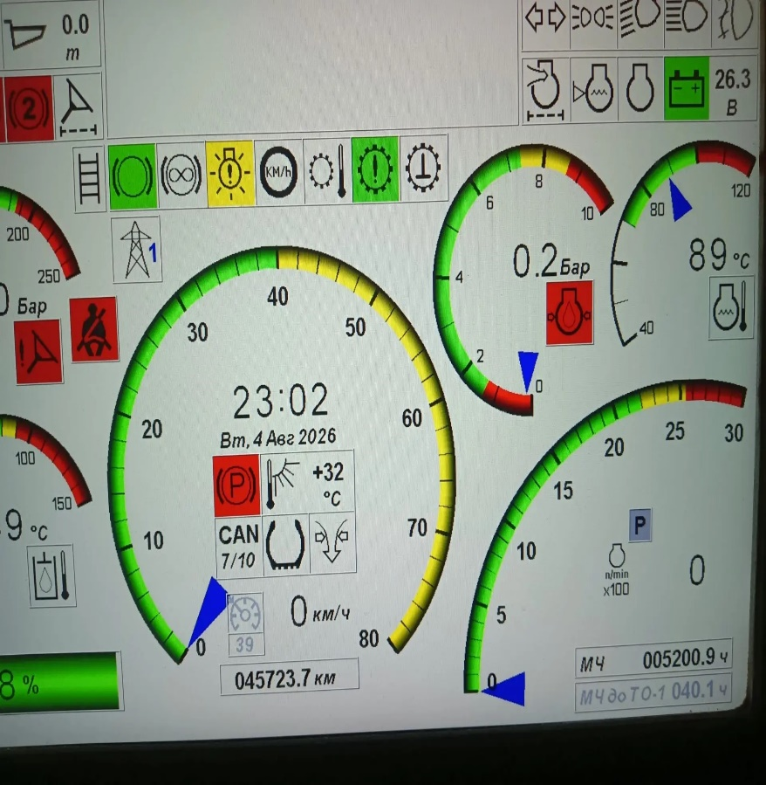 |  | Рис.2 Номер шасси и модель к/с  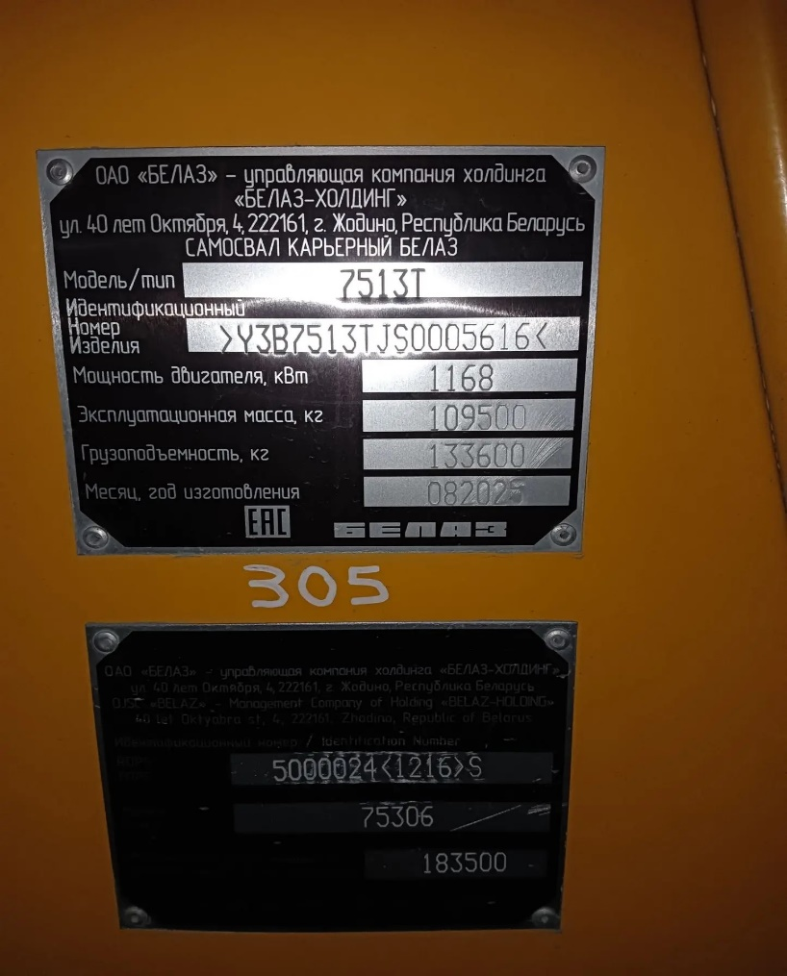

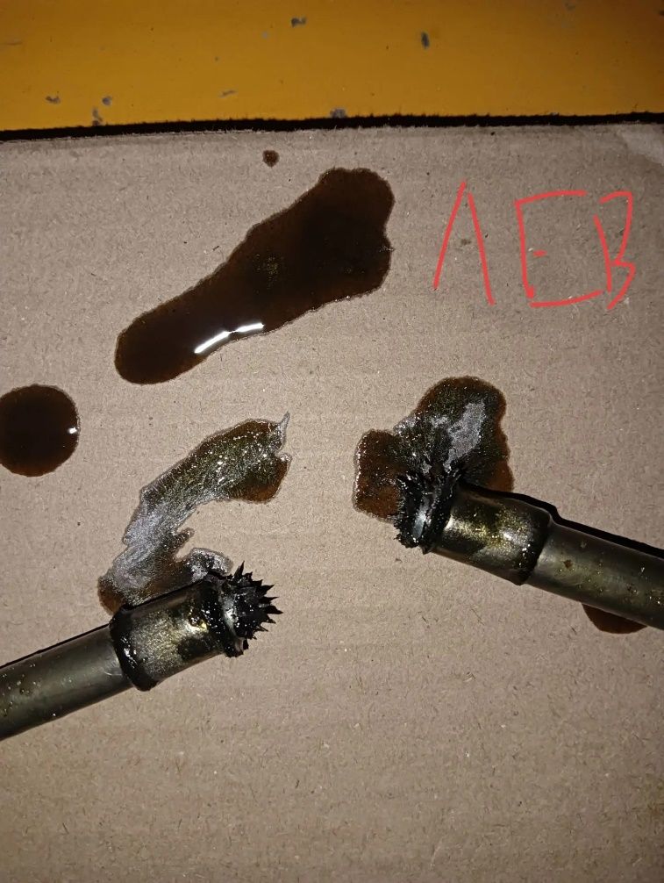  Первый и второй магнитный уловитель левого РМК | 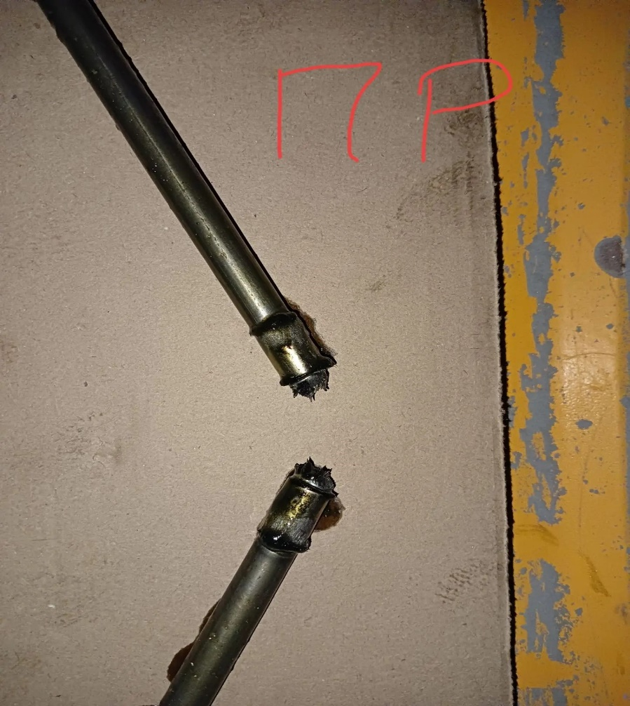  Первый и второй магнитный уловитель  правого РМК
Сторона | Должность | ФИО | Подпись
Исполнитель | Зам. начальника участка БТЛ-Сервис | Тимофеев Ростислав Сергеевич
Заказчик

Составил: Зам. начальника участка ООО «БТЛ-Сервис» Тимофеев Ростислав Сергеевич.

